**NOMBRE:** Alejandro Sánchez Galvín

**CURSO:** 1º CFGS

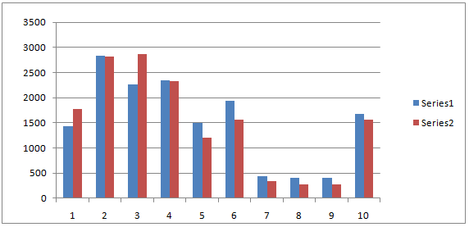

1. Intel CORE i3 2330M 2,19GHz, 2 cores
2. Intel CORE i7 4500U 1.80GHz, 2 cores
3. Intel Pentium G3220 @2.99GH, 2 cores
4. Intel CORE i7 2670QM 2.19GHz, 4 cores
5. AMD A10-7300 Radeon R6 1,92GHz, 4 cores
6. AMD A10-5757M 2,49-3,49 GHz, 4 cores
7. ARM Qualcomm 1,19GHz, 4 cores
8. Quad core A7 1,3GHz, 4 cores
9. ARM MT6577 1GHz, 4 cores
10. ARMv8  64 bits Cyclone 1,4 GHz, 2 cores

En todos los procesadores hay más cantidad de MIPS que de MFLOPS a excepción del de baja gama cuya diferencia es inversa. En los de alta gama sin embargo, la diferencia entre MIPS y MFLOPS no es tan notable.

Por regla general los procesadores Intel muestran mejores resultados que los AMD independientemente del número de núcleos del procesador.

En los procesadores móviles por otro lado sigue existiendo la diferencia entre la mayoría de MIPS y la minoría de MFLOPS, y sus resultados son inferiores a los de un PC por su potencia a pesar de su número de núcleos, aunque la diferencia en los procesadores móviles no es tan grande como entre ellos como los de PC.

La diferencia entre las CPUs de los PCs y la de los dispositivos móviles se puede deber a sus arquitecturas: RISC en los móviles, e híbridas (CISC-RISC) en los PCs.